
קורות חיים – גיא זיו
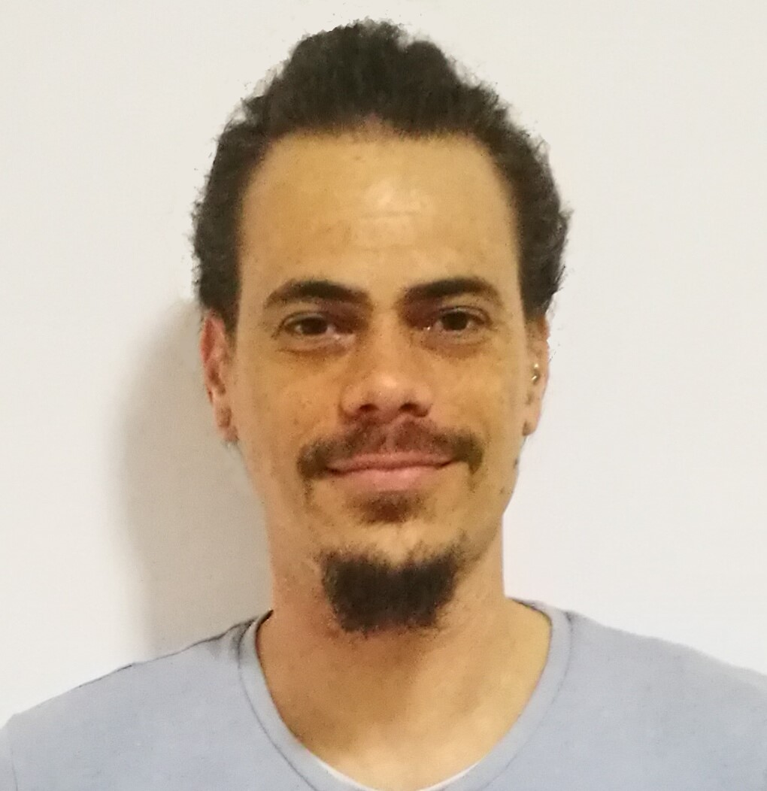
פרטים אישיים:
גיא זיו, ת.ז: 039721360 , מגורים: ראש העין
טלפון: 054-5877777, דואר אלקטרוני: 777guy@gmail.com

תקציר:
בעל יחסי אנוש טובים מאוד, תודעת שירות גבוהה ורצון להתפתח.
בעל חוש טכני וכישורי מחשב גבוהים, אנגלית ברמת שפת אם, כושר ביטוי וניסוח מצוין. בוגר תואר ראשון מאוניברסיטת בר אילן בטכנולוגיות אינטרנט.

ניסיון מקצועי ב-10 השנים האחרונות:

2023-2022- צג עליתה – טכנאי מערכות מחשב, תחנות עבודה ושרתים, לרבות איתור תקלות ותיקונם וביצוע בדיקות תקינות מתקדמות ברבדים שונים. העבודה התבצעה במערכות הפעלה WINDOWS ו- UBUNTU. התפקיד כלל גם עבודות שטח אצל לקוחות החברה.
2020-2022– מטריקס - טכנאי במעבדת ההתקנות (בחצי השנה הראשונה) ולאחר מכן קודמתי לתפקיד ראש הצוות במעבדה, שמנתה כ-10 טכנאים. במסגרת תפקידי כטכנאי עסקתי בשדרוגי חומרה ותוכנה ב - PC, LP - התקנות שונות של WINDOWS, OFFICE, חיבור מחשבים לדומיין, התקנת תוכנות הגנה, עבודה שוטפת מול ACRONIS, הרצת סקריפטים ועוד.
בנוסף עבדתי עם שרתי DELL ו- HP - כולל עדכוני תוכנה, IDRAC ,ILO, התמצאות ב LIFE CYCLE CONTROLLER, INTELLIGENT PROVISIONING ועוד.
במסגרת תפקידי כראש צוות - ניהול שוטף של הטכנאים תוך הכוונה והובלה לעמידה ביעדים, ביצוע שיחות אישיות ומשובים, פתרון בעיות טכניות בעבודה, הדרכת טכנאים חדשים וותיקים כאחד. תקשורת בפן הטכני והתפעולי מול גורמים שונים בחברה ומחוצה לה.
2019-2012- מנהל סניף ברשת "כלבתול" - ציוד ומזון לבעלי חיים.

השכלה:
2020- קורס פייתון של אונ' ת"א דרך קמפוס IL.
2011-2008- אוניברסיטת בר אילן- בעל תואר ראשון בלימודי מידע (מידענות) – טכנולוגיות אינטרנט – כולל קורסים: C#, SQL , UX ,HTML5 UI, Web mining, , אלגוריתמיקה , ארכיטקטורת מידע, אחזור מידע מתקדם ברשת, מודיעין עסקי ועוד.
2002 - בגרות מלאה בתיכון חדש ת"א - מגמת תקשורת, אנגלית, גאוגרפיה.

שירות צבאי:
2006-2003 - חיל המודיעין -שירות צבאי מלא בתחום אבטחת מידע -
במסגרת התפקיד: אבטחת מידע ממוחשב ומידע משרדי. העבודה התבצעה מול
קצינים בכל הדרגות וכללה סמכויות נרחבות בנושאים מקצועיים. שחרור בדרגת סמ"ר.

שפות:
עברית – שפת אם.
אנגלית – דיבור, קריאה וכתיבה ברמת שפת אם.

*המלצות ינתנו לפי דרישה.

